Le groupe Sennheiser à l'IBC 2025

Tout couvrir dans la chaîne du signal audio

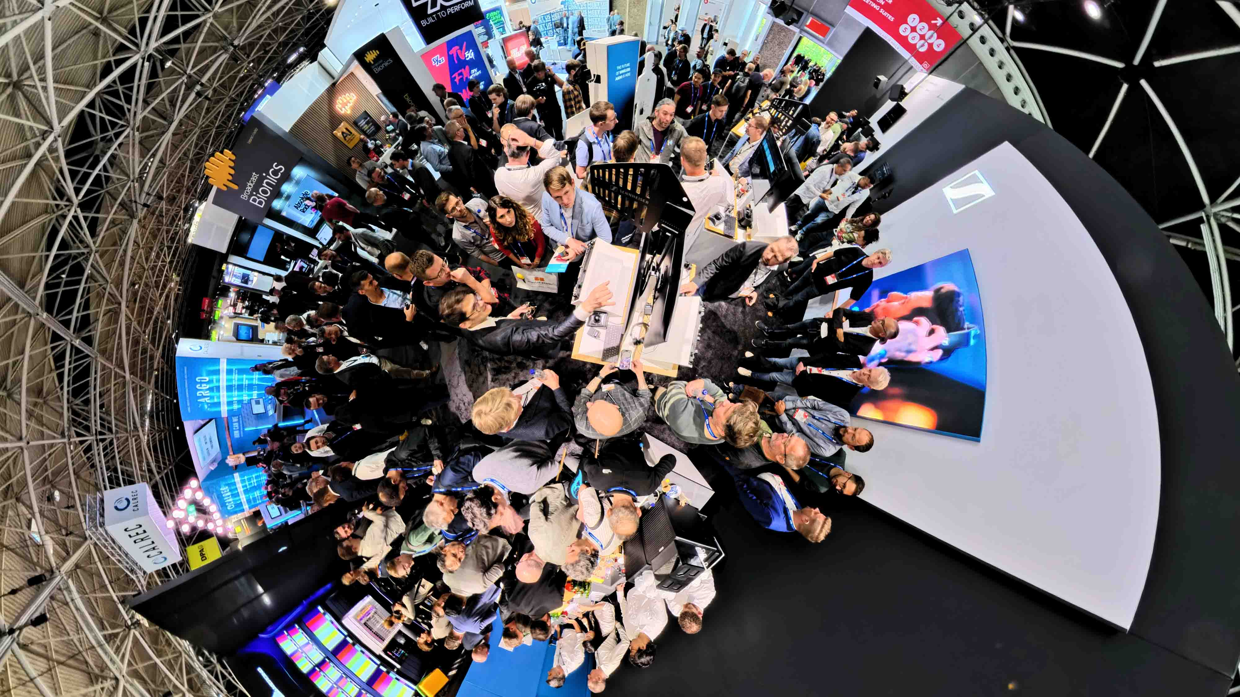

Bruxelles, le 7 août 2025 – À l'occasion du salon IBC 2025, le groupe Sennheiser présentera ses solutions audio pour la création de contenus multimédias professionnels et d'expériences de divertissement. Les visiteurs du stand 8D50 dans le hall Audio pourront découvrir et tester les produits phares du groupe dans le domaine de l'audio, notamment des solutions d'enregistrement, de monitoring et de diffusion, ainsi que plusieurs nouveautés Neumann.

Le meilleur du passé et du présent
À l'occasion du 80e anniversaire de l'entreprise, le stand Sennheiser joue sur le contraste fascinant entre les images historiques du riche passé de Sennheiser dans le domaine de la diffusion et les dernières avancées en matière de technologie audio, notamment l'écosystème sans fil large bande Spectera et les systèmes à bande étroite EW-DX.

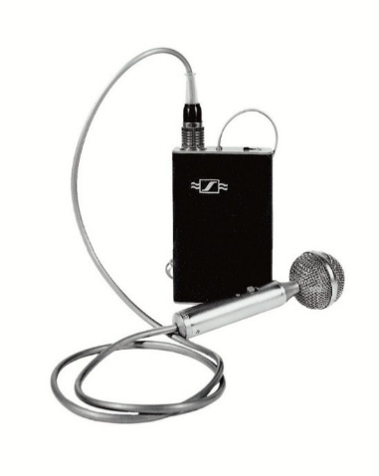 | 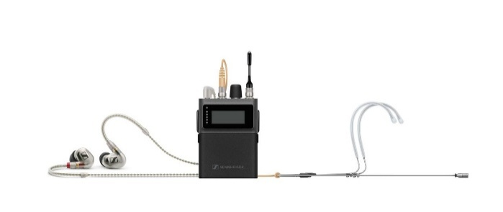
Du passé au présent : l'émetteur mikroport Sennheiser des années 1950 et le bodypack SEK bidirectionnel Spectera d'aujourd'hui

Le microphone canon stéréo MKH 8018 complète la série MKH 8000
À la suite du microphone bidirectionnel Sennheiser MKH 8030, les diffuseurs et les cinéastes peuvent désormais découvrir la toute dernière nouveauté de la série MKH de microphones à condensateur RF de Sennheiser, le microphone canon stéréo MKH 8018. Offrant une grande flexibilité aux ingénieurs du son, ce microphone canon robuste et résistant aux intempéries dispose de trois modes stéréo commutables : MS stéréo, pour un réglage en continu de l'image spatiale, et stéréo XY large ou étroite, qui sont pré-mélangés dans le MKH 8018 avec des réglages affinés et vérifiés lors de nombreux tests sur le terrain. Un atténuateur -10 dB intégré, une réponse en fréquence adaptée à la diffusion de 40 à 20 000 Hz et un boîtier compact et léger en aluminium complètent ce microphone professionnel exceptionnel.

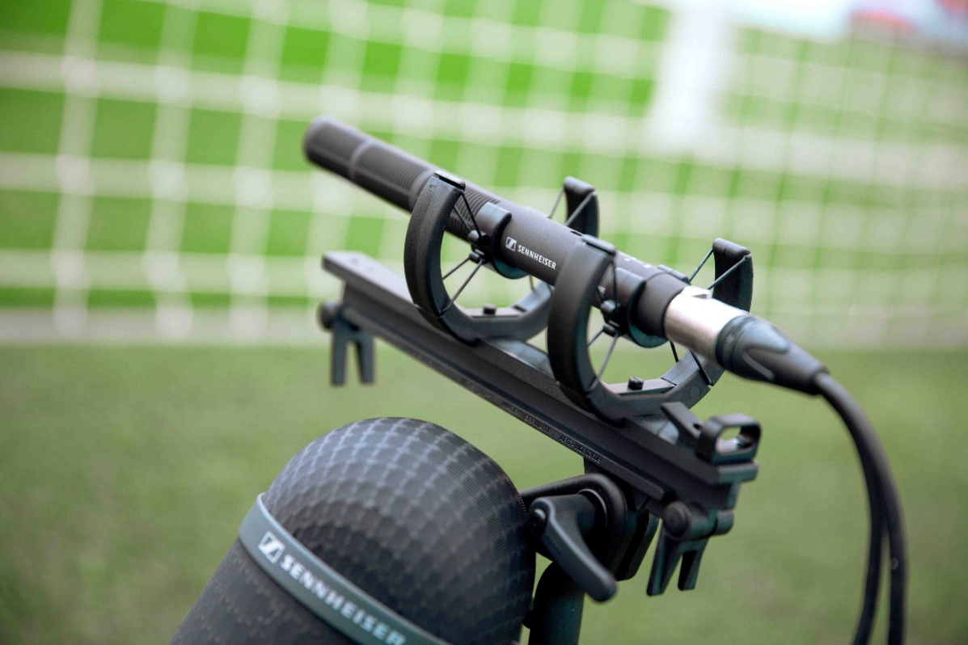
Le microphone canon stéréo Sennheiser MKH 8018 avec trois modes stéréo sélectionnables

SoundBase, le premier outil de planification RF indépendant de toute marque
L'équipe Sennheiser est ravie d'accueillir SoundBase et présentera son application, le premier logiciel universel de gestion audio sans fil au monde.

Pour coordonner les micros et les moniteurs sans fil d'une production, les responsables RF et les ingénieurs du son doivent encore utiliser plusieurs outils logiciels afin de configurer chaque marque de matériel sans fil.

SoundBase répond à ces défis liés à la fragmentation des flux de travail qui affectent depuis longtemps le secteur.

Développée par Matt Dale et Donny Kuser, deux vétérans de l'audio, l'application s'intègre à tous les équipements des principaux fabricants, éliminant ainsi le besoin de passer d'une application à l'autre, en particulier pendant les moments critiques de la production. Elle rationalise la coordination sans fil, centralise la communication et permet une collaboration à distance fluide. Plus d'informations ici : https://soundbase.app/

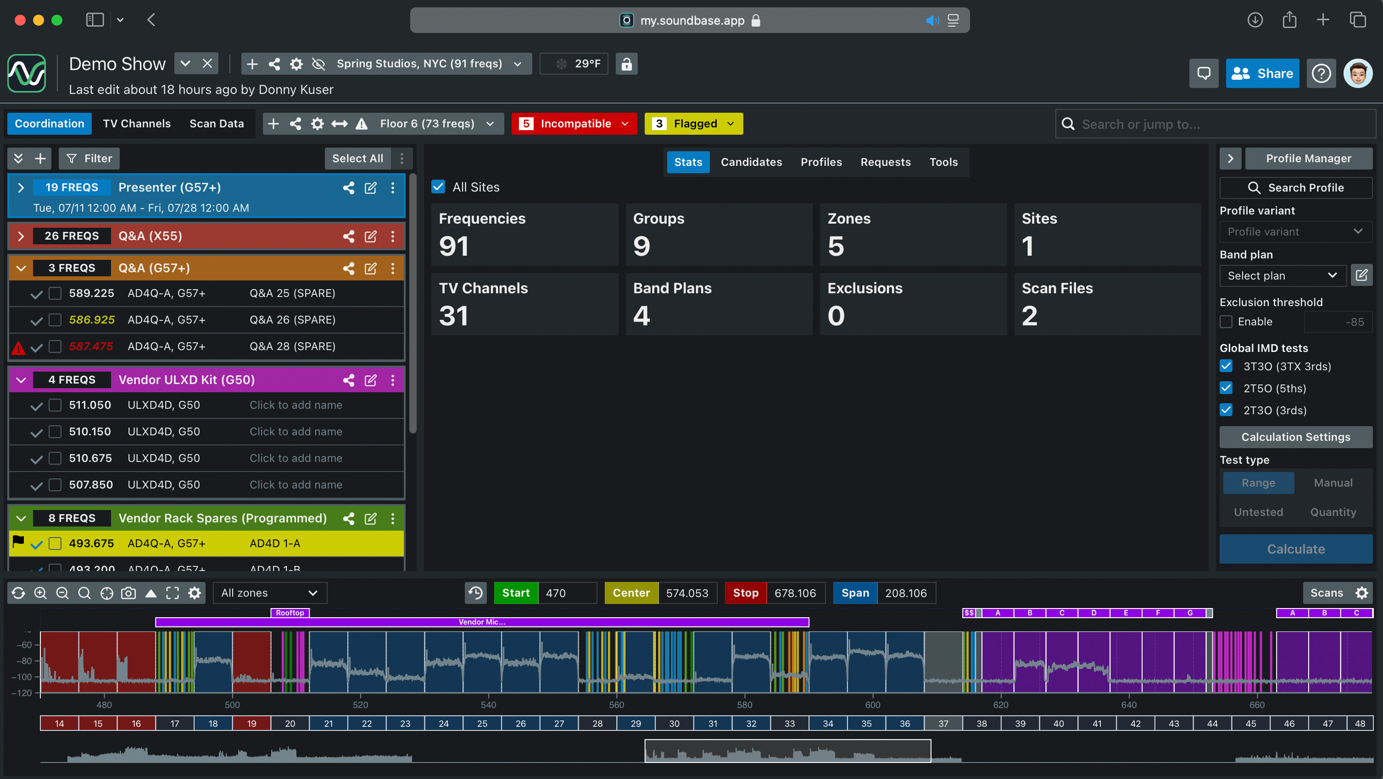
SoundBase fonctionne avec les systèmes sans fil de tous les principaux fabricants, offrant à l'équipe audio un flux de travail unique, rapide et efficace.

Démonstrations Spectera et SoundBase
L'outil de planification RF SoundBase et Spectera, le premier écosystème sans fil bidirectionnel à large bande au monde, seront présentés en démonstration les vendredi, samedi et dimanche du salon :
- Sessions de démonstration Spectera à 11 h et 14 h.
- Sessions de démonstration SoundBase à midi et 15 h.
Les visiteurs qui ne peuvent pas se rendre à ces créneaux horaires sont invités à nous rejoindre pour des présentations ad hoc au stand 8D50.

Zones Neumann et Merging en réseau
Neumann présentera sa gamme de moniteurs de studio dans un espace dédié, équipé d'une installation immersive 7.1.4. Celle-ci comprend un tout nouveau caisson de basses avec gestion multicanal des basses, qui sera lancé à l'IBC !

Bien entendu, Neumann présentera également une grande variété de ses microphones, notamment le micro de diffusion BCM 104, des capsules pour systèmes sans fil, les micros miniatures à pince MCM, les TLM 102 et TLM 107, ainsi qu'une sélection de ses classiques légendaires, tels que les U 87 Ai, U 67, U 47 fet et M 49 V. Vous pourrez également découvrir une autre légende, la tête binaurale KU 100, qui existe depuis 34 ans et reste le moyen le plus simple de produire un son immersif d'un réalisme époustouflant.

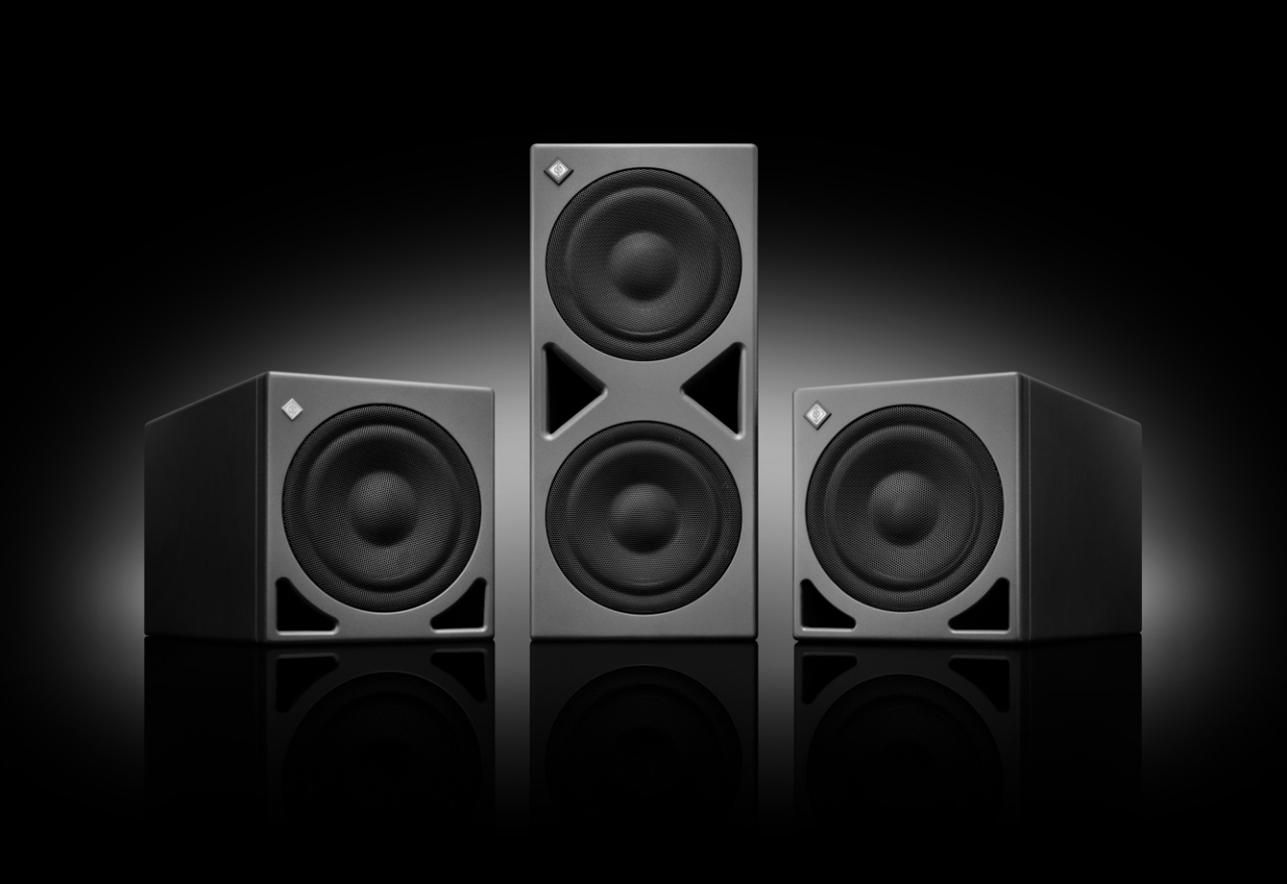
Quelque chose vient des profondeurs...

Dans le cadre de l'espace studio immersif/car régie, Merging Technologies, qui fait partie de Neumann, présentera le DAW Pyramix 15, ainsi que l'interface audio modulaire Hapi Mk III. Les interfaces audio de bureau Merging Anubis et Neumann MT 48 seront également présentées, avec les nouvelles fonctionnalités de contrôle OSC qui permettent de contrôler à distance les mouvements des faders et d'autres paramètres via des contrôleurs matériels tiers.

Fonctionnant sur un réseau Ravenna AES 67, la zone studio est reliée à une deuxième zone de démonstration du showcase Neumann/Merging, qui est sur un réseau Dante AES 67. Ici, les visiteurs pourront découvrir le nouveau plug-in RIME de Neumann, qui permet un monitoring immersif à l'aide des casques NDH 20 et NDH 30.

Le système de diffusion et séquenceur Ovation de Merging, à la pointe de la technologie, sera également présenté. La version 11, récemment commercialisée, offre un nouveau design audacieux avec une interface sombre raffinée et une ergonomie simplifiée. Le mixeur, le panner et le renderer entièrement personnalisables ont été mis à jour pour permettre aux utilisateurs d'adapter les bus, les strips et les canaux auxiliaires à n'importe quel workflow, qu'il s'agisse de formats stéréo, multizone ou immersifs.

AMBEO 2-Channel Spatial Audio : rendu immersif en temps réel pour la diffusion stéréo
Offrir une expérience audio immersive sans segmenter l'audience ni compliquer la chaîne du signal reste un défi majeur pour les diffuseurs en direct. Le rendu en direct AMBEO 2-Channel Spatial Audio résout ce problème en permettant le rendu en temps réel de contenus immersifs dans un format AMBEO compatible stéréo. La sortie à deux canaux conserve la profondeur spatiale et les repères de localisation, optimisés pour la lecture sur n'importe quel système stéréo, et améliore l'intelligibilité de la voix, sans décodage ni matériel supplémentaire.

Grâce à des algorithmes audio immersifs propriétaires, AMBEO génère un signal indépendant du matériel et compatible en aval qui préserve l'intention créative et la qualité immersive du mixage original. Les diffuseurs et les fournisseurs de streaming peuvent conserver le chemin de diffusion stéréo tout en offrant une expérience d'écoute nettement améliorée.

Les visiteurs peuvent découvrir cette technologie intégrée à un appareil Merging ANUBIS, qui offre des performances à faible latence et une intégration transparente dans les workflows de production live existants.

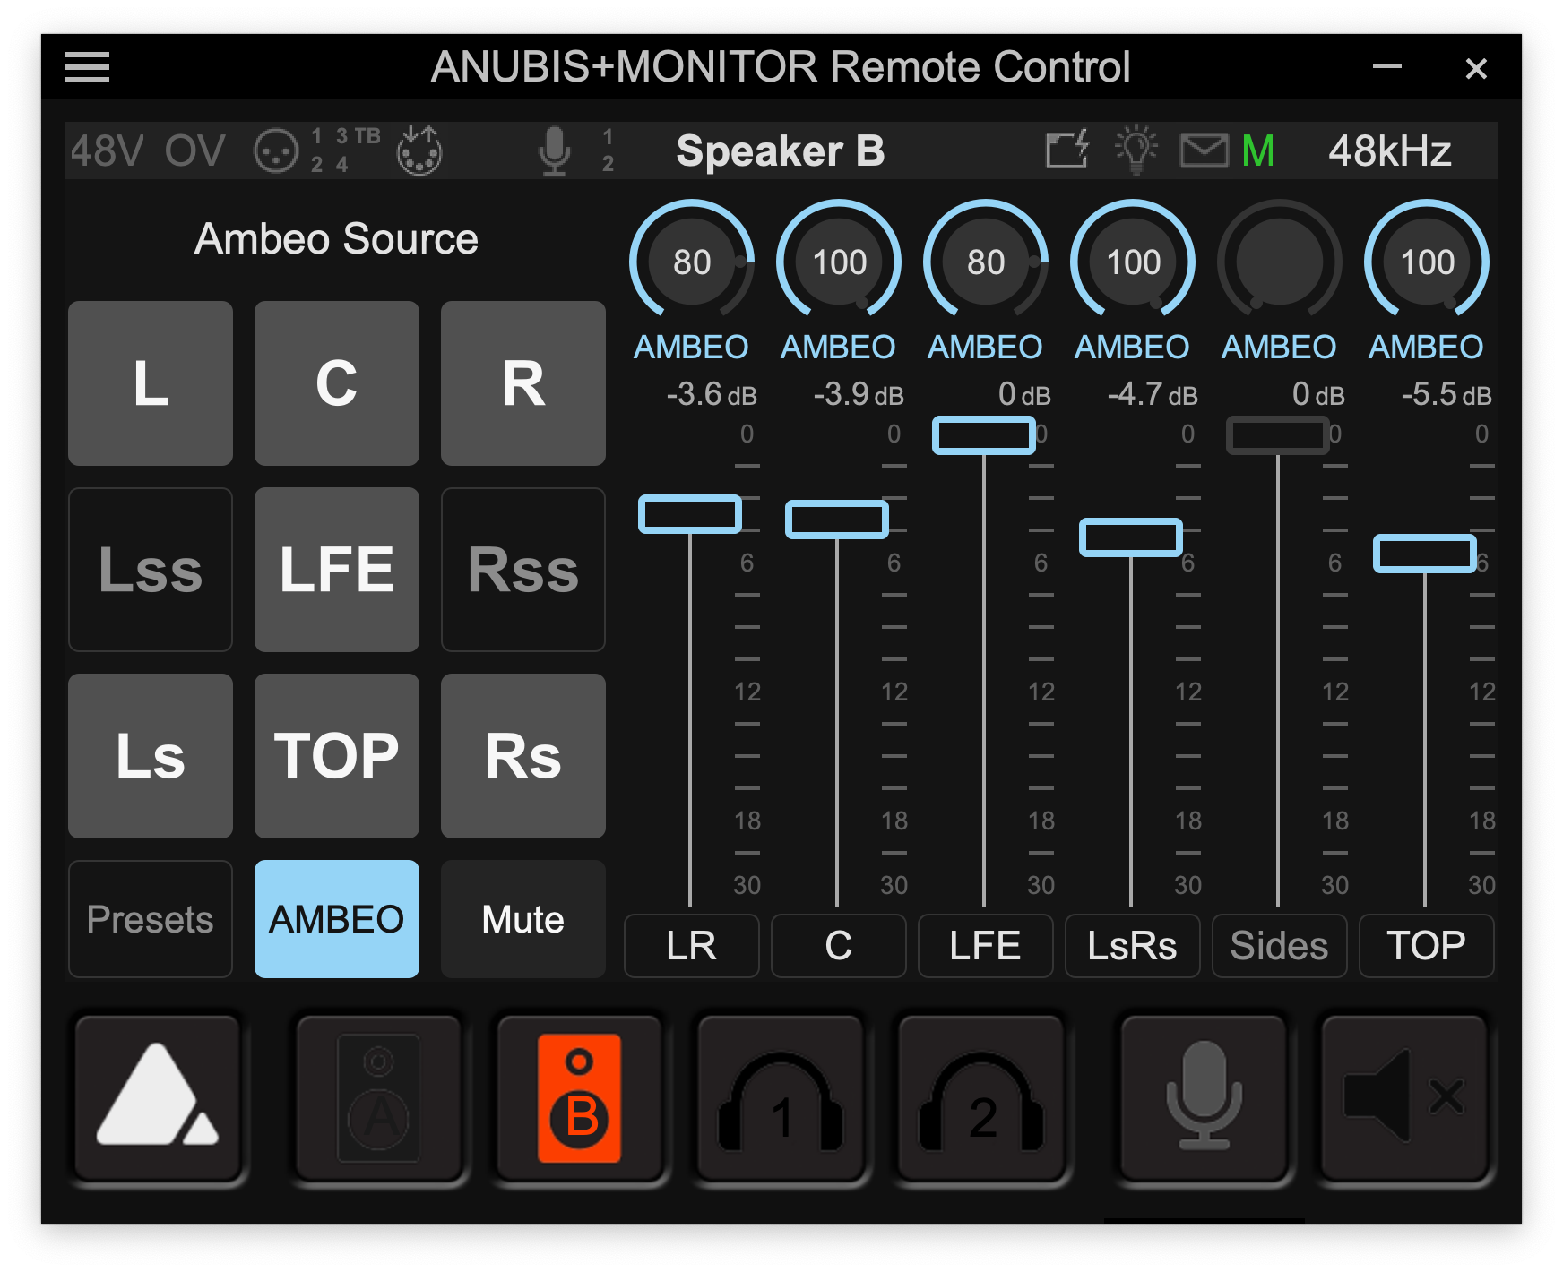
Le rendu audio spatial en direct AMBEO 2 canaux permet à tous les spectateurs de profiter pleinement des investissements réalisés dans les contenus surround et immersifs. La photo montre l'interface du rendu permettant de régler avec précision le mixage à deux canaux améliorés sur le plan spatial, contrôlé via le logiciel de commande à distance Anubis standard.

À propos du groupe Sennheiser
Nous vivons et respirons l'audio. Nous sommes animés par la passion de créer des solutions audio qui font la différence. En 2025, le groupe Sennheiser fêtera son 80e anniversaire. Depuis 1945, nous nous engageons à construire l'avenir de l'audio et à offrir à nos clients des expériences sonores exceptionnelles.

Aujourd'hui, le groupe Sennheiser est l'un des principaux fabricants dans le domaine de la technologie audio professionnelle. Avec nos marques Sennheiser, Neumann, AMBEO et Merging, nous proposons une gamme complète de solutions entièrement adaptées aux besoins de nos clients. En tant qu'entreprise familiale indépendante, nous sommes dirigés par deux co-PDG, Andreas Sennheiser et Daniel Sennheiser, qui représentent la troisième génération. www.sennheiser.com

